LAPORAN PRAKTIKUM INTERNET OF THINGS (IoT)
Fakultas Vokasi, Universitas Brawijaya
Praktik Membuat Tampilan Interface Web Dashboard IoT

Firsa Meyva Dwi Untari
Fakultas Vokasi, Universitas Brawijaya
Email: meyvafirsa@gmail.com

Abstract
This experiment focuses on developing a web-based dashboard interface for monitoring sensor data in an Internet of Things (IoT) system. The implementation involves creating a Laravel-based web application that retrieves sensor data from a database and visualizes it using Chart.js. Users can monitor real-time sensor values through an interactive line chart, as well as export the data to Excel format for further analysis using the Maatwebsite Excel package. This practical session demonstrates the integration of backend and frontend technologies in building a functional IoT dashboard, providing students with hands-on experience in data visualization, web development, and system monitoring.
Keywords—Internet of Things, Laravel, Chart.js, Dashboard, Web Interface, Data Export

1. Introduction
  - Latar belakang praktikum IoT yang dilakukan

Internet of Things (IoT) memungkinkan perangkat fisik untuk saling terhubung dan bertukar data melalui jaringan internet. Dalam sistem IoT, data sensor yang dikumpulkan dari perangkat keras perlu disajikan dalam bentuk yang mudah dipahami oleh pengguna. Salah satu cara untuk menyajikan data tersebut adalah melalui dashboard web interaktif. Laravel sebagai framework PHP modern menyediakan kemudahan dalam mengelola backend, sedangkan Chart.js dapat digunakan untuk menampilkan grafik data secara dinamis di sisi frontend. Praktikum ini memberikan pengalaman kepada mahasiswa dalam membangun antarmuka web untuk memantau data sensor, mengintegrasikan backend dan frontend, serta menambahkan fitur ekspor data ke format Excel.

  - Tujuan eksperimen
- Mengembangkan antarmuka web untuk memantau data sensor IoT secara real-time.
- Menggunakan Laravel sebagai backend untuk mengelola data sensor dari database.
- Menampilkan grafik data sensor menggunakan Chart.js dalam tampilan dashboard.
- Menambahkan fitur ekspor data sensor ke file Excel menggunakan Maatwebsite Excel.

2. Methodology
2.1 Tools & Materials
1. Laptop dengan sistem operasi Windows/Linux/MacOS
2. XAMPP / Laravel Development Environment
3. Framework Laravel
4. Database MySQL
5. Visual Studio Code
6. Composer (dependency manager PHP)
7. Browser (Google Chrome/Mozilla Firefox)
8. Library Chart.js untuk visualisasi grafik
9. Package maatwebsite/excel untuk ekspor data Excel
- buka folder laravel yang sudah dibuat pada Praktik 12 pada VSCode
- Buka terminal dan jalankan code berikut:
- composer require maatwebsite/excel
- php artisan make:controller GraphController
- Setelah itu tambahkan code berikut pada GraphController :
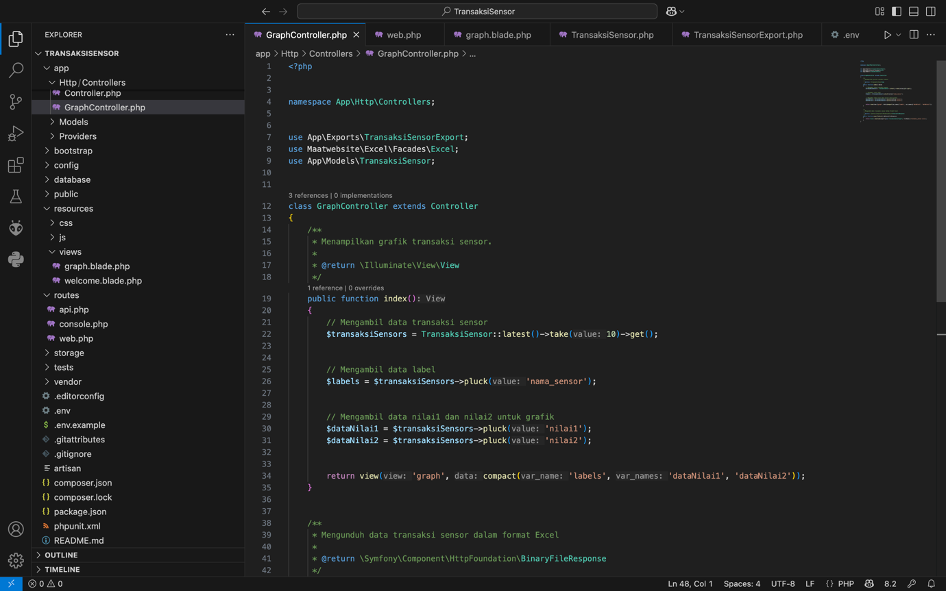
- Hasil
